МБОУ Николо- Березовская СОШ

«Предметы домашнего быта»
(экскурсия)
(целевая аудитория – 5-6 классы)

Экскурсия «Предметы домашнего быта»
(целевая аудитория – 5-6 классы)

Цели:
- познакомить с предметами домашнего быта местных жителей;
- приобщать к национальной культуре и традициям русского народа;
Экскурсовод 1:
Давным-давно в деревне
Жила одна семья -
Оставила в наследство нам
Большой сундук добра.
Его сейчас откроем,
И поведём рассказ,
Как жили наши предки
Всего лишь век назад.
Экскурсовод 2:
Перед вами утюг,
Это бабушкин старый друг.
Грелся он в то время
на углях, и был во всех дворах.
Экскурсовод 1:
В старину, когда не было электричества, люди пользовались железными утюгами. Они тяжелые. Их ставили на разогретую печь, сильно нагревали и ими гладили одежду. Горячие утюги ставили на подставку. А еще гладили предметом, который называется рубель. Рубель - предмет домашнего быта, который в старину русские женщины использовали для глажения белья после стирки. Рубель представлял собой пластину из дерева твёрдых пород с ручкой на одном конце. На одной стороне пластины нарезались поперечные скруглённые рубцы, вторая оставалась гладкой, а иногда украшалась затейливой резьбой .

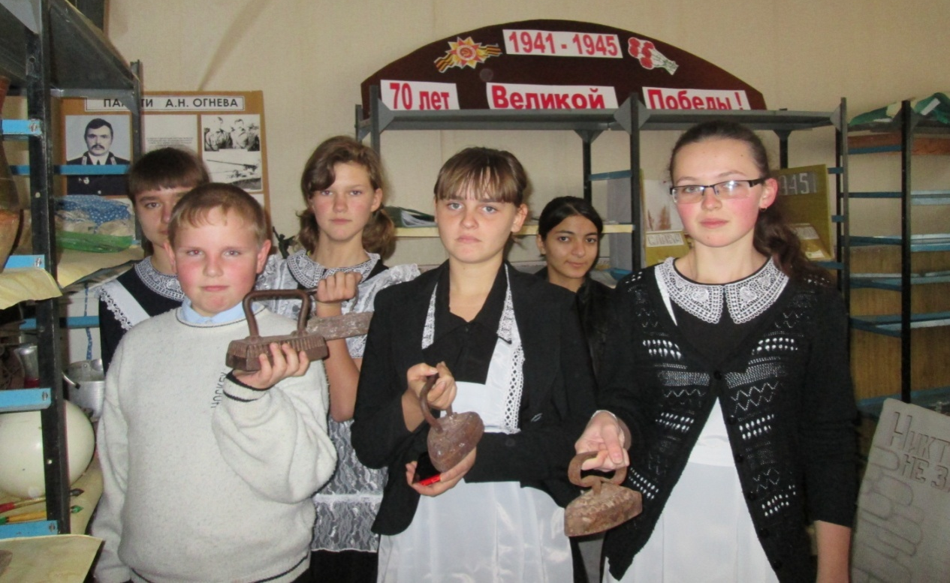
Экскурсовод 2:
Вот рубель - в названье чуден,
В примененье лёгок он.
Гладил с легкостью лён,
Из дерева рублен.
Рубе́ль (ребрак, пральник) — предмет домашнего быта, который в старину русские женщины использовали для глажения белья после стирки. Использовался он как минимум до середины прошлого века.
Рубель, так же как и ложки, - предмет повседневного обихода русского народа. В прежние времена, когда утюга еще не было, белье гладили, накручивая его во влажном состоянии на скалку и затем продолжительное время, укатывая и утрамбовывая рубелем.
Рубель использовали также в качестве музыкального инструмента. При игре рубель держат одной рукой за ручку, а другой водят взад-вперёд по его рубцам деревянной ложкой или палочкой. Получается характерный «трещащий» звук.
Рубели и сейчас иногда используются оркестрами народных инструментов или фольклорными коллективами.
Экскурсовод 1:
Вот старинные кувшины,
Сделаны они из глины.
Варили в них пищу на целый день,
Кушай кашу кому не лень.
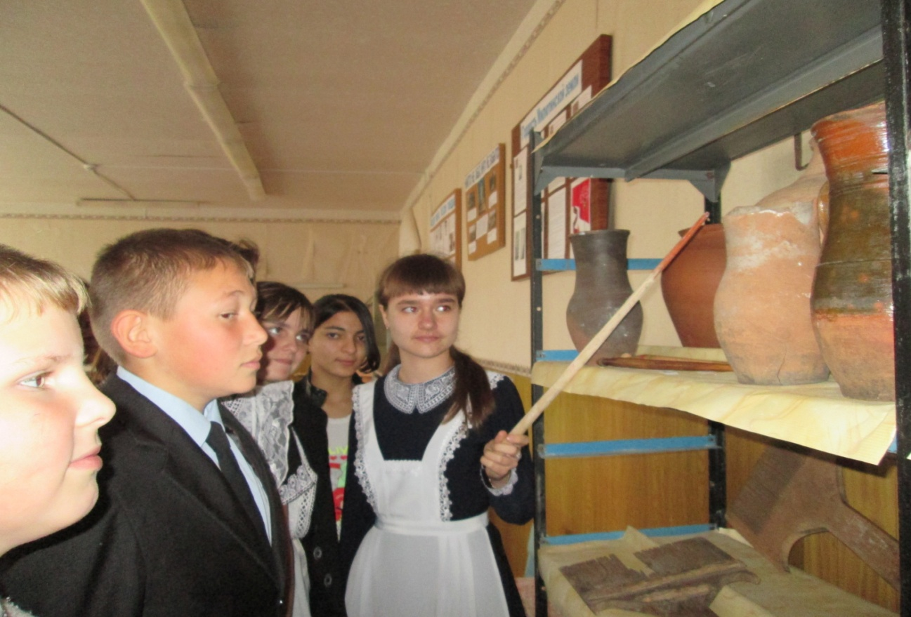

Для приготовления и хранения пищи пользовались глиняной посудой, которую можно было купить на ярмарке. Крынка - глиняная утварь для подачи на стол молока и молочных продуктов. Крынки изготавливали из гончарных глин, покрывали изнутри и снаружи глазурью. Кувшин - керамический сосуд для подачи на стол напитков. В разных по форме, величине, объему и назначению простых предметах крестьянского обихода прослеживаются глубокие традиции народного искусства. Глиняные сосуды имели самые разнообразные формы: кубышки (узкогорлые посудины с широко раздутыми боками), крынки (низкие кувшины с широким горлом), макитры (большие широкие горшки), кувшины (вертикально вытянутые сосуды с зауженным горлом, с ручкой, носком, иногда с крышкой).

Экскурсовод 2: Чугун — крупный сосуд, горшок из чугуна, позднее также из алюминиевого сплава, округлой формы, для тушения и варки в русской печи. Особенностью чугуна является его форма, повторяющая форму традиционного глиняного печного горшка: зауженный книзу, расширяющийся к верхней части и снова сужающийся к горлу. Такая форма позволяет ставить чугун в печь и вынимать его из печи с помощью особого инструмента — ухватa. Объем разный — от 1,5 до 9 литров. Чугун небольшой вместительности называется чугунок. Несмотря на кажущуюся древность этого вида посуды, металлические чугуны появились и получили широкое распространение лишь в самом конце XIX — начале XX веков.

Экскурсовод 1: Ухват — приспособление, представляющее собой длинную деревянную палку с металлической рогаткой на конце. Ухватом захватывали и ставили в русскую печь чугунки. Под каждый размер чугунка был свой ухват. Другое название ухвата — рогач. Мог применяться ухват и в качестве оружия.
Экскурсовод 2:
Умывались ключевой водицей,
Утирались рушником.
Изо льна его соткали,
вышивкой потом.
Рушник - это расшитое декоративное полотенце. Рушниками убирают красный угол хаты или избы, божницы, дверные и оконные проёмы, а также украшают стены. Особая роль принадлежала рушнику в свадебном обряде. Вышивка на рушниках по поверьям должна была оберегать молодожёнов от порчи, сглаза. Рушниками украшали свадебный поезд — лошадей, упряжь, одежду гостей. На рушнике стоят жених и невеста во время венчания. Также, рушник являлся элементом родильных, крестильных и погребальных обрядов. По сей день сохранился обычай встречать почётных гостей «хлебом-солью», подносимыми на рушнике.
В зависимости от орнамента, который наносился на русские рушники, а это мог быть растительный, животный, геометрический, абстрактный орнамент зависело его назначение и роль в быту. В настоящее время в основном рушники в России применяются для проведения свадебных обрядов и украшения иконных образов. Приобретаются рушники также очень часто в качестве сувенира или подарка. Рушник изготовляется из льняного или конопляного полотна шириной 30-40 сантиметров и от 3 и более метров длиной. Для украшения рушника употребляют вышивку, кружево, бранное ткачество, ленты.
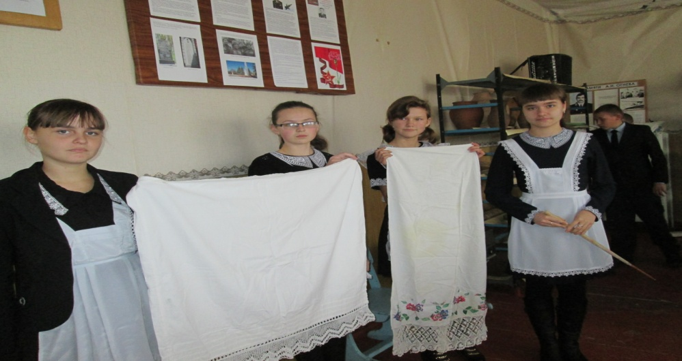
Экскурсовод 1: Местные жители создавали разные приспособления, облегчавшие их труд. Так, для того, чтобы легче и быстрее сколотить масло, они придумали маслобойку. Маслобойка широко была известна и в России, и на Украине. Это продолговатый бочонок, с лопастями внутри и ручкой для вращения, предназначен для изготовления масла из сметаны.

Керосиновая лампа — светильник на основе сгорания керосина. Сверху горелки устанавливается ламповое стекло - для обеспечения тяги, а также для защиты пламени от ветра.

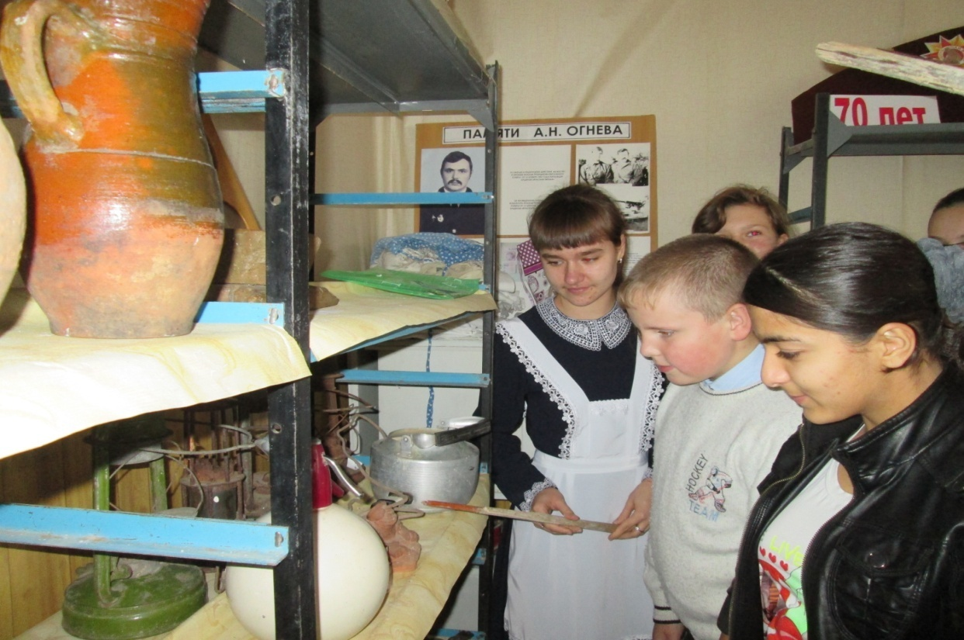

Экскурсовод 2:

Веретено — приспособление для ручного прядения пряжи. Деревянная точёная палочка, оттянутая в острие к верхнему концу и утолщённая к нижней трети. В давние времена пряжу для вязания не продавали. Ее изготовляли сами рукодельницы со стриженой овечьей шерсти. Самым ранним образом прядения было ручное скручивание. Позже изготовили веретено, а после и прялку. Эти изобретения значительно ускорили процесс изготовления пряжи, сделав его беспрерывным. Прялка состояла из лопасти, к которой привязывали кудель, тонкой ножки и донца, которое ставилось на лавку. Левой рукой пряха вытягивала прядево, а правой вращала веретено, на которое наматывалась нить. Чтобы облегчить труд пряхи, придумали прялку с колесом. Двигали колесо при помощи педали ногой. Нить сама наматывалась и скручивалась, а пряха обеими руками направляла ее из кудели на вьюшку. Так работа шла быстрее, а нить становилась тоньше.
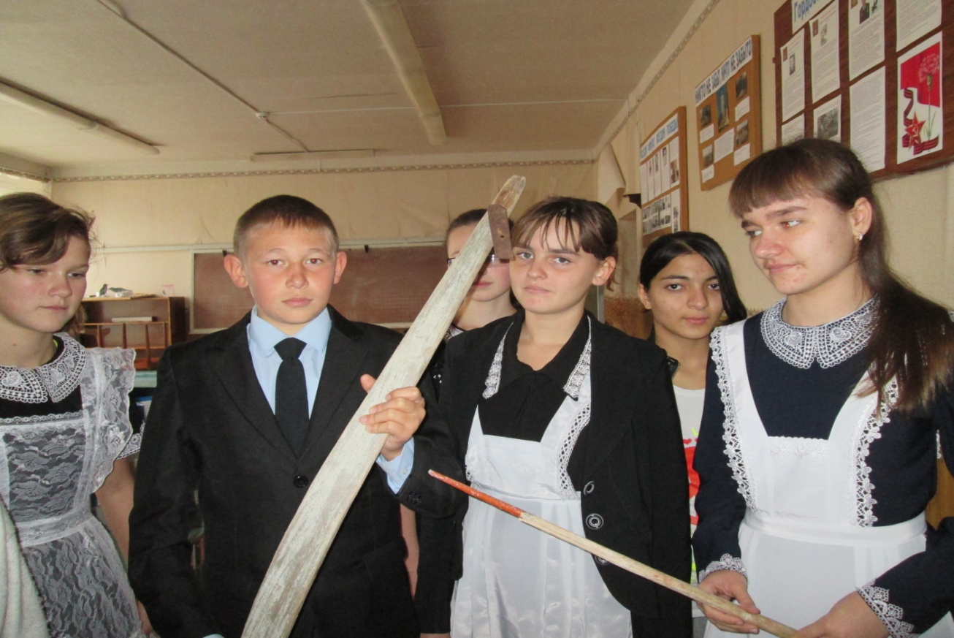
Экскурсовод 1: Данный предмет – коромысло. Его использовали для ношения воды из колодца. Это дугообразный предмет с крючками на концах, на которые вешали два ведра с водой.
Экскурсовод 1:
Вот и закончилась наша экскурсия. Какие предметы домашнего быта вы узнали? Для чего они предназначались? (ответы учащихся).

